GUÍA DE CIENCIAS NATURALES

Nombre: | Curso: 8°A | Fecha: semana N° 16
¿QUÉ APRENDEREMOS?
Objetivo (s): Crear modelos que expliquen que las plantas tienen estructuras especializadas para responder a estímulos del medioambiente, similares a las del cuerpo humano, considerando los procesos de transporte de sustancia e intercambio de gases. (fotosíntesis)OA 4
Contenidos: energía lumínica
Objetivo de la semana: Demostrar cómo se transforma la energía lumínica en energía química. Experimentando con elementos de su entorno.
Habilidad: demostrar

¿Qué necesito saber?

Para comenzar necesitas saber de qué se trata la habilidad de demostrar y qué entendemos por energía lumínica

Entonces:
Entenderemos por demostrar al proceso de mostrar a través de evidencias empíricas algo.

Energía lumínica en las plantas La mayor parte de esta energía procede del Sol, y aunque no todos la usan directamente, las plantas verdes y demás organismos fotosintéticos (algunas bacterias y algas) pueden capturar la energía solar, transformarla en energía química y almacenarla.

Recordarás que todos los seres vivos estamos hechos de células. Ya sabemos que las células son unidades muy pequeñas que solo son observables por un microscopio.

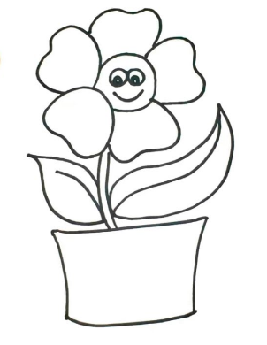

¡Las plantas también son seres vivos!

Recuerda que la energía lumínica es aquella que nos otorga luz. La principal fuente d esta energía proviene del SOL
En el proceso de fotosíntesis de las plantas el sol juega un papel muy importante, puesto que la absorción de la energía de las plantas proviene esencialmente del sol.
LAS PLANTAS REALIZAN ESTE PUNTO DE INICIO DE LA NUTRICIÓN Y ABSORCIÓN DE ENERGÍA.
LA ENERGÍA ES UN CICLO, es decir, la energía no se crea ni se muere, solo se transforma. El punto de partida la realizan las plantas.
Realizarás el siguiente experimento. Sigue las instrucciones
- Deberás llevar un registro a diario en tu cuaderno de tus observaciones y acciones.
- Todos los días observarás tu experimento. A la misma hora.
- Mantendrás este experimento por 21 días.
- Tomarás una fotografía a tu experimento y cuaderno de trabajo a diario y lo enviarás a tu correo institucional de la profesora de ciencias angelica.ortiz@colegio-hermanoscarrera.cl
Pasos | Dibujo | Registro y comentarios
1.- Colocar en un vaso (ojalá transparente) un poco de algodón al fondo mojar con 20 ml de agua (aprox. Una cucharada) y colocar 3 semillas de porotos y 3 de lentejas, sobre el algodón. | 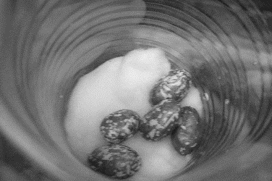
2.- Repetir el paso 1 en otro vaso de las mismas condiciones del paso 1. | 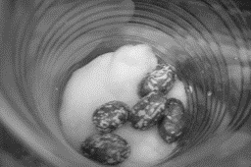
3.- Colocar el vaso 1 vaso dentro de un mueble donde no le llegue nada de luz. Ni de sol ni de ampolleta. Total, oscuridad. | 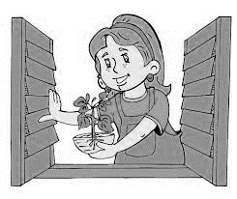
4.- Colocar el vaso 2 lo más cercano a una ventana que le llegue mucha luz solar, aunque este nublado.
5.- Cada 3 días poner una cucharadita chica de agua a ambos vasos.

Observación de la planta
Traspasa ordenadamente tus observaciones y conclusiones
Fecha | Vaso 1 | Vaso 2
Día 1
Día 2
Día 3
Día 4
Día 5
Hasta el día 21

1.- ¿Qué ocurrió con el vaso 1?

2.- ¿Qué ocurrió con el vaso 2?

3.- ¿Por qué crees que ocurrió esta diferencia?

¿Qué fue lo que más te gusto de este trabajo? ¿por qué?

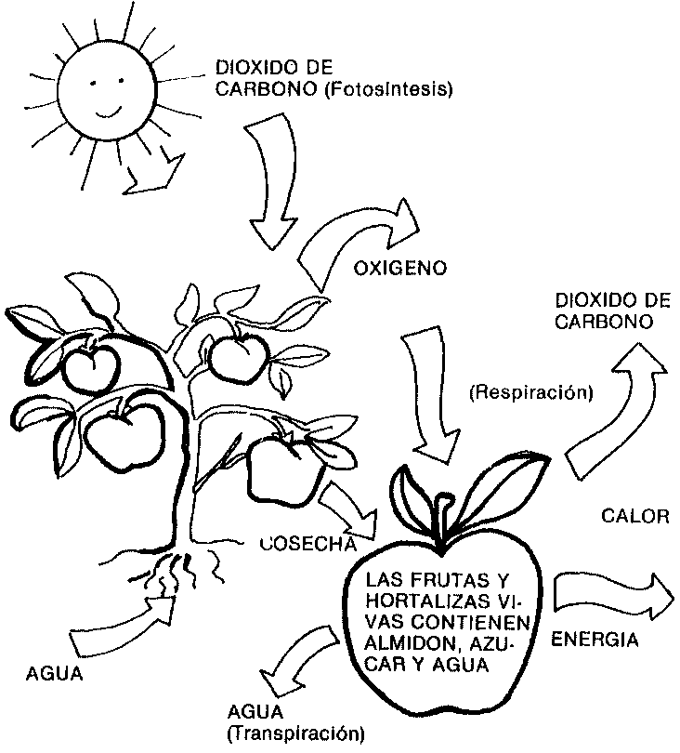
Pinta este dibujo

